Akademik Veri Yönetim Sistemi Ders Notu Ekleme Kılavuzu
Site Adresi: https://avys.omu.edu.tr

Araştırmacı Girişi İçin:
Kullanıcı Adı : omu.edu.tr uzantılı eposta adresi
Parola: omu.edu.tr uzantılı eposta adres parolası
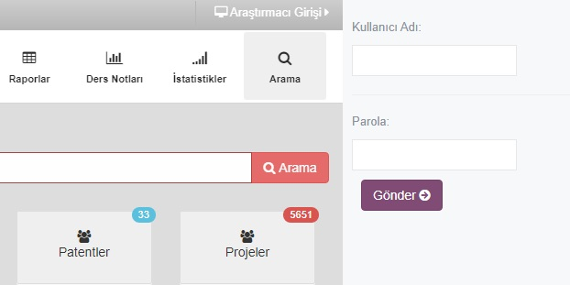

Ders Notu Ekleme:
Önce ders notu eklemek istediğiniz dersi seçmelisiniz, Ders Notları butonuna tıklatın,

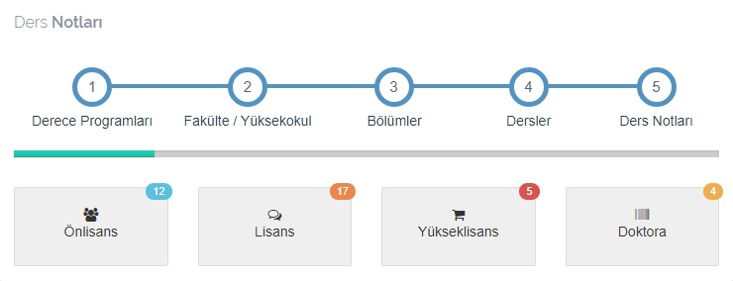
Dersin yer aldığı lisans düzeyini seçiniz,
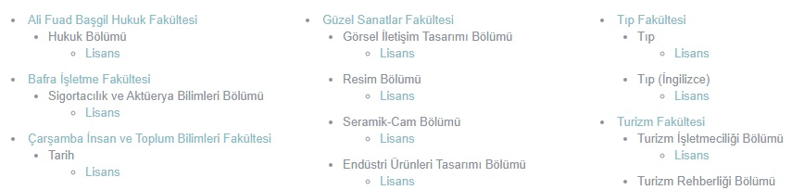
Fakülte ve Bölüm seçerek devam ediniz,
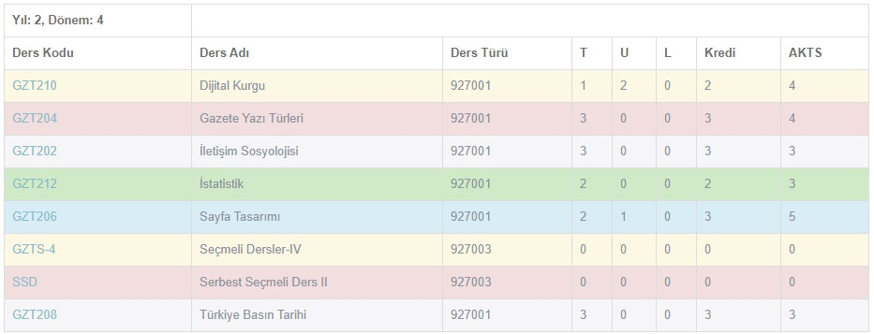
Ders Kodunu seçin,
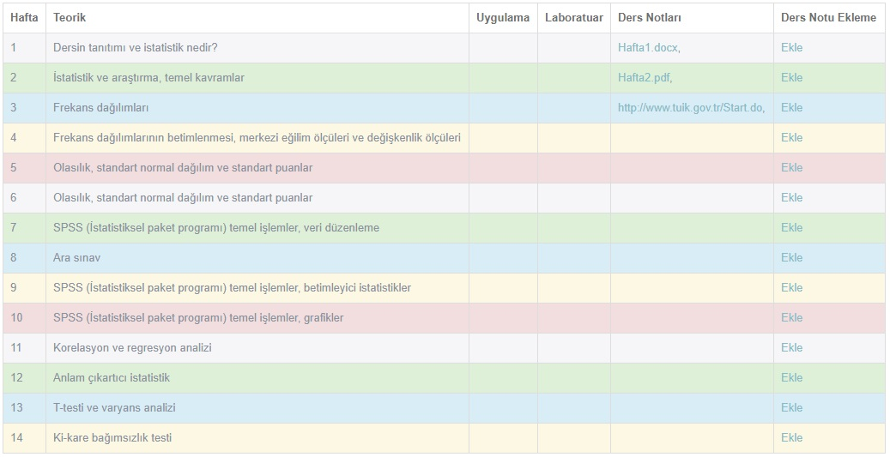
Öğrenci Bilgi Sisteminde(ubs.omu.edu.tr), ders sizin üzerinizde ise, Ders Notu Ekleme kısmı ve ekle bağlantısı oluşacaktır.
Ders notu girilmek istenen haftanın ekle bağlantısı tıklanır.
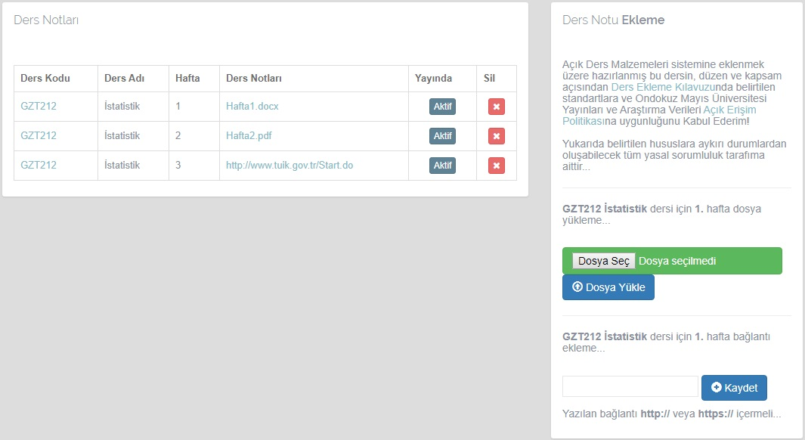

Dosya yükleme kısmından seçilen hafta için istenilen kadar dosya(video, resim, pdf, doc, ppt, …) veya kaydet butonu ile bağlantı eklenir…
Eklenen ders notları Program Bilgi Paketi (ebs.omu.edu.tr) adresinde de görüntülenir…
http://ebs.omu.edu.tr/305824/131028/4721
